桃園市國民中小學校長及教師公開授課實施要點-附錄-2-1
桃園市109學年度新屋區永安國民中學校長及教師公開授課活動
【十二年國教素養導向教學】教學活動設計單
領域/科目 |  | 自然/海洋 | 教學者 |  |  | 李秀娟
實施年級 |  | 8年級 | 教學時間 |  |  | 1 節課 45 分鐘
單元名稱 |  | 台灣離島旅遊方案
設計理念 |  | 臺灣是一個四面環海的國家，每一位國民都應具備認識海洋、善用海洋與愛護海洋的基本能力與素養。離島旅遊有著偽出國的浪漫，因此設計此課程。
學習重點 | 學習表現 |  | 核  心  素  養 | A 自主行動  A1身心素質與自我精進  A2系統思考與解決問題  A3規劃執行與創新應變  B 溝通互動  □ B1符號運用與溝通表達  B2科技資訊與媒體素養  □ B3藝術涵養與美感素養  C 社會參與  □ C1道德實踐與公民意識  C2人際關係與團隊合作  □ C3多元文化與國際理解
  po-IV-2 能辨別適合科學探究或適合以科學方式尋求解決的問題（或假說），並能依據觀察、蒐集資料、閱讀、思考、討論等，提出適宜探究之問題。
  ai-IV-2 透過與同儕的討論，分享科學發現的樂趣。
學習重點 | 學習內容 | Lb-IV-2 人類活動會改變環境，也可能影響其他生物的生存。  Lb-IV-3 人類可採取行動來維持生物的生存環境，使生物能在自然環境中生長、繁殖、交互作用，以維持生態平衡。 | 核  心  素  養
議題融入 |  | 海洋教育  海 J2 認識並參與安全的海洋生態旅遊。  海 J3 了解沿海或河岸的環境與居民生活及休閒方式。
教材來源 |  | 教師自編教材
教學設備/資源 |  | 平板、學習單、海報、計算機
學習目標 |  | - 體驗海洋休閒之親海行為；感受海洋文化之愛海情懷  - 學會使用資訊搜尋媒材  - 學會規劃旅遊行程及預算  - 學會與人合作並溝通表達
教學活動設計
教學活動內容及實施方式 |  |  | 時間 |  | 備註
- 複習上週所學：海島型國家旅遊方案  - 台灣離島介紹  - 澎湖(火山島)  - 金門(大陸島)  - 馬祖(大陸島)  - 綠島、蘭嶼(火山島)  - 小琉球(珊瑚島)  - 各小組選取一個資料袋，資料袋封面有老師想去的地點，袋內有旅遊規劃單，內含：  1.出發時間  2.出發地點  3.旅遊人數  4.預算  5.想去的地點  6.想吃的美食  7.請小組討論三天兩夜離島旅遊規劃  - 分組報告(每組2.5分鐘)，完成學習單  - 教師總結  老師宣布想去的地點，方案吸引老師可以獲得獎勵。 |  |  | 3分鐘  7分鐘  20分鐘  10分鐘  5分鐘

台灣離島旅遊方案(澎湖)
年 班 座號： 姓名：
第 組 組員：
- 出發時間：110年6月12-14日(三天兩夜)
- 出發地點：松山機場
- 人 數：1人
- 預 算：10,000元以內
- 想去的地點：跨海大橋、二崁聚落、大菓葉玄武岩、西嶼燈塔、四眼井、通樑古榕
- 想吃的美食：仙人掌冰、小管、烤牡蠣
- 旅遊規劃：
日期 | 時間 | 旅遊規劃 | 費用
6/12  (六) | 早餐 | 自理
6/12  (六) | 上午 | 搭飛機到( )機場  - 起飛時間：  - 到達時間：
6/12  (六) | 交通 | 租機車一天
6/12  (六) | 午餐
6/12  (六) | 下午
6/12  (六) | 晚餐
6/12  (六) | 住宿
日期 | 時間 | 旅遊規劃 | 費用
6/13  (日) | 早餐 | 飯店早餐
6/13  (日) | 交通 | 租機車一天
6/13  (日) | 上午
6/13  (日) | 午餐
6/13  (日) | 下午
6/13  (日) | 晚餐
6/13  (日) | 住宿
日期 | 時間 | 旅遊規劃 | 費用
6/14  (一) | 早餐 | 飯店早餐
6/14  (一) | 交通 | 租機車一天
6/14  (一) | 上午
6/14  (一) | 午餐
6/14  (一) | 下午 | 搭飛機回松山機場  - 起飛時間：  - 到達時間：
費用合計
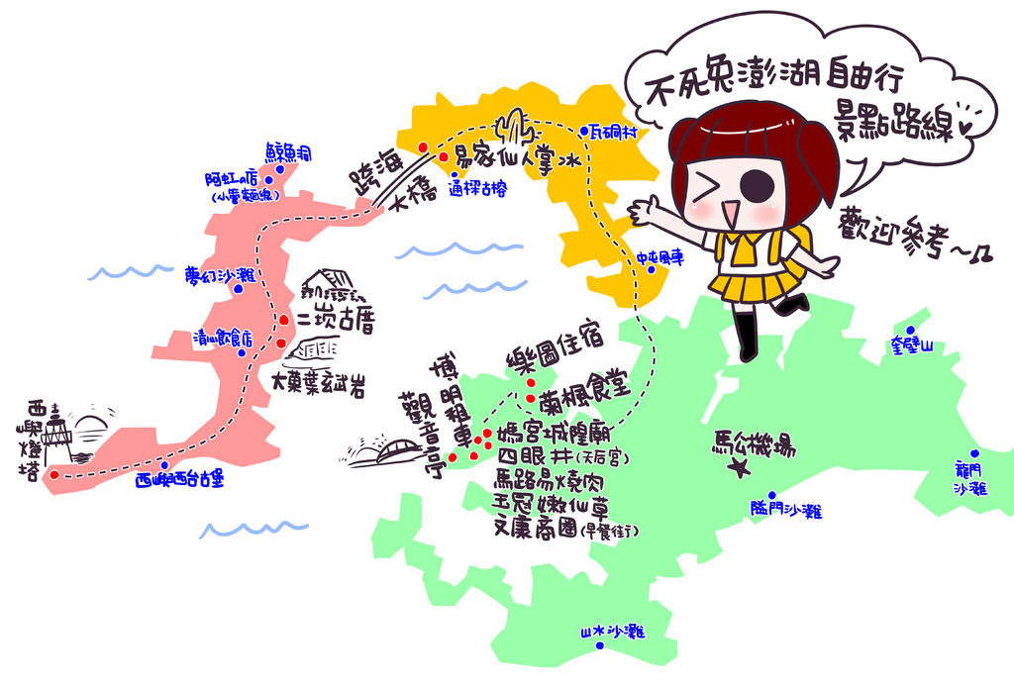

台灣離島全攻略
台灣離島旅遊方案(金門)
年 班 座號： 姓名：
第 組 組員：
- 出發時間：110年6月12-14日(三天兩夜)
- 出發地點：松山機場
- 人 數：1人
- 預 算：10,000元以內
- 想去的地點：翟山坑道、莒光樓、馬山觀測所、古寧頭戰史館、山后民俗文化村
- 想吃的美食：牛肉麵、燒餅、石蚵料理
- 旅遊規劃：
日期 | 時間 | 旅遊規劃 | 費用
6/12  (六) | 早餐 | 自理
6/12  (六) | 上午 | 搭飛機到( )機場  - 起飛時間：  - 到達時間：
6/12  (六) | 交通 | 租機車一天
6/12  (六) | 午餐
6/12  (六) | 下午
6/12  (六) | 晚餐
6/12  (六) | 住宿
日期 | 時間 | 旅遊規劃 | 費用
6/13  (日) | 早餐 | 飯店早餐
6/13  (日) | 交通 | 租機車一天
6/13  (日) | 上午
6/13  (日) | 午餐
6/13  (日) | 下午
6/13  (日) | 晚餐
6/13  (日) | 住宿
日期 | 時間 | 旅遊規劃 | 費用
6/14  (一) | 早餐 | 飯店早餐
6/14  (一) | 交通 | 租機車一天
6/14  (一) | 上午
6/14  (一) | 午餐
6/14  (一) | 下午 | 搭飛機回松山機場  - 起飛時間：  - 到達時間：
費用合計
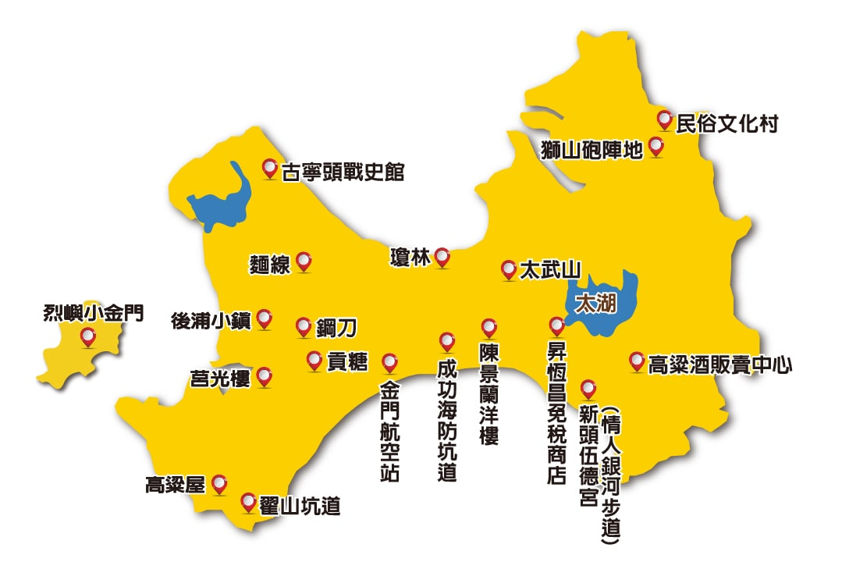


台灣離島全攻略

台灣離島旅遊方案(馬祖)
年 班 座號： 姓名：
第 組 組員：
- 出發時間：110年6月12-14日(三天兩夜)
- 出發地點：松山機場
- 人 數：1人
- 預 算：10,000元以內
- 想去的地點：南竿八八坑道、北海坑道、鐵堡、北竿芹壁、塘岐、橋仔
- 想吃的美食：老酒麵線、繼光餅、佛手、紅糟炒飯、淡菜
- 旅遊規劃：

日期 | 時間 | 旅遊規劃 | 費用
6/12  (六) | 早餐 | 自理
6/12  (六) | 上午 | 搭飛機到南竿機場  - 起飛時間：  - 到達時間：
6/12  (六) | 交通 | 租機車一天
6/12  (六) | 午餐
6/12  (六) | 下午
6/12  (六) | 晚餐
6/12  (六) | 住宿 | 南竿住一晚
日期 | 時間 | 旅遊規劃 | 費用
6/13  (日) | 早餐 | 飯店早餐
6/13  (日) | 交通 | 租機車一天
6/13  (日) | 上午
6/13  (日) | 午餐
6/13  (日) | 下午 | 搭船到北竿
6/13  (日) | 晚餐
6/13  (日) | 住宿 | 北竿住一晚
日期 | 時間 | 旅遊規劃 | 費用
6/14  (一) | 早餐 | 飯店早餐
6/14  (一) | 交通 | 租機車一天
6/14  (一) | 上午
6/14  (一) | 午餐
6/14  (一) | 下午 | 從北竿搭飛機回松山機場  - 起飛時間：  - 到達時間：
費用合計

台灣離島全攻略

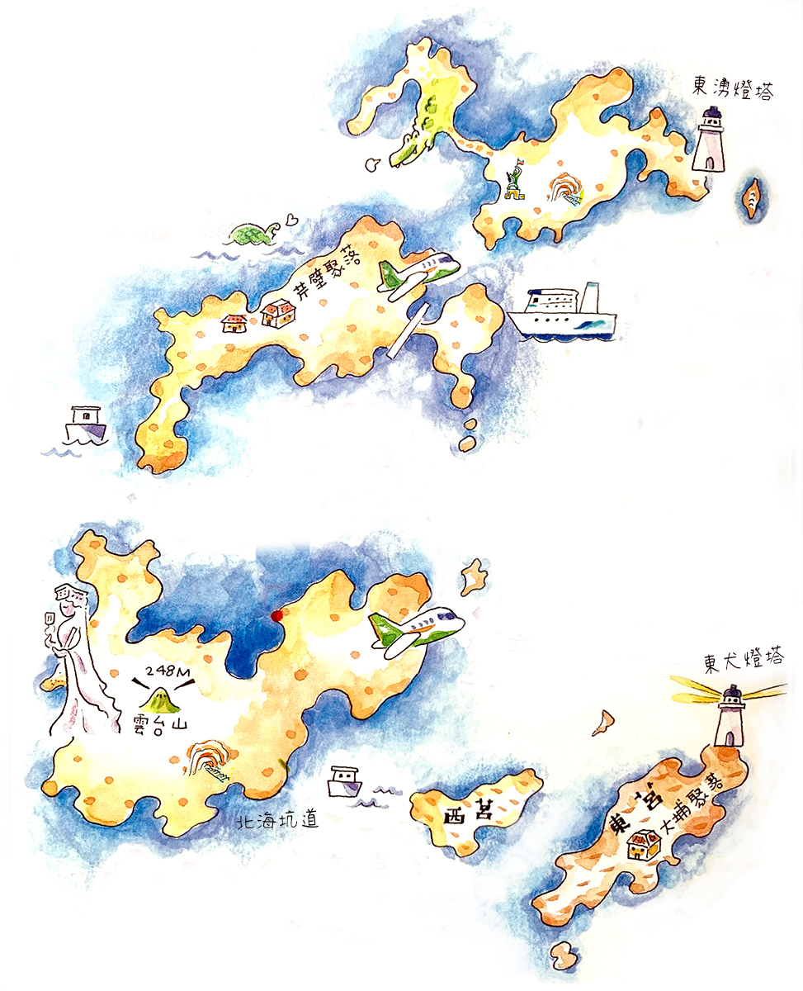

台灣離島旅遊方案(蘭嶼、綠島)
年 班 座號： 姓名：
第 組 組員：
- 出發時間：110年6月12-14日(三天兩夜)
- 出發地點：松山機場
- 人 數：1人
- 預 算：10,000元以內
- 想去的地點：綠島朝日溫泉、綠島燈塔、綠島睡美人與哈巴狗、蘭嶼雙獅岩、地下屋
- 想吃的美食：沒有特別想吃的，請自行推薦
- 旅遊規劃：
日期 | 時間 | 旅遊規劃 | 費用
6/12  (六) | 早餐 | 自理
6/12  (六) | 上午 | 搭飛機到台東機場  - 起飛時間：  - 到達時間：
6/12  (六) | 上午 | 搭飛機到綠島  - 起飛時間：  - 到達時間：
6/12  (六) | 交通 | 租機車一天
6/12  (六) | 午餐
6/12  (六) | 下午
6/12  (六) | 晚餐
6/12  (六) | 住宿 | 綠島住一晚
日期 | 時間 | 旅遊規劃 | 費用
6/13  (日) | 早餐 | 飯店早餐
6/13  (日) | 交通 | 租機車一天
6/13  (日) | 上午
6/13  (日) | 午餐
6/13  (日) | 下午 | 從綠島坐船到蘭嶼  - 船班時間：  - 到達時間：
6/13  (日) | 晚餐
6/13  (日) | 住宿 | 蘭嶼住一晚
日期 | 時間 | 旅遊規劃 | 費用
6/14  (一) | 早餐 | 飯店早餐
6/14  (一) | 交通 | 租機車一天
6/14  (一) | 上午
6/14  (一) | 午餐
6/14  (一) | 下午 | 搭飛機回台東機場  - 起飛時間：  - 到達時間：
 | 晚上 | 從台東搭飛機回松山機場  - 起飛時間：  - 到達時間：
費用合計

台灣離島全攻略



